**初中数学自评样本**

**（时间100分钟 总分150分）**

**一、选择题：（本大题共6题，每题4分，满分24分）**

**【下列各题的四个选项中，有且只有一个选项是正确的，选择正确项的代号并填涂在答题纸的相应位置上】**

1. 下列实数中，有理数是（ ）

A  B.  C.  D. 

2. 下列运算中结果正确的是（ ）

A.  B. 

C.  D. 

3. 如图，两把完全相同的长方形直尺按如图方式摆放，记两把尺的接触点为点*P*．其中一把直尺边缘恰好和射线*OA*重合，而另一把直尺的下边缘与射线*OB*重合，上边缘与射线*OA*于点*M*，联结*OP*．若∠*BOP*＝28°，则∠*AMP*的大小为（ ）

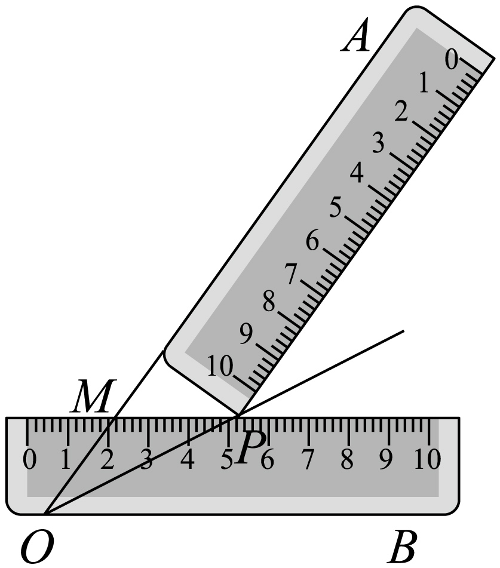A. 62° B. 56° C. 52° D. 46°

4. 如图，的对角线*AC*和*BD*交于点*O*，下列选项中错误的是（ ）

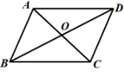A  B.  C.  D. 

5. 在知识竞赛中，成绩分为*A*，*B*，*C*，*D*四个等级，相应等级得分依次记为100分，90分，80分，70分．将九年级二班参赛选手的成绩整理并绘制成如下的统计图，九年级二班参赛选手成绩的众数和中位数分别是（ ）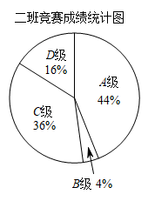

A. 100和90 B. 100和80 C. 80和90 D. 80和80.

6. 已知两圆相交，当每个圆的圆心都在在另一个圆的圆外时，我们称此两圆的位置关系为“外相交”．已知两圆“外相交”，且半径分别为2和5，则圆心距的取值可以是（ ）

A. 4 B. 5 C. 6 D. 7

**三、解答题（本大题共7题，共78分）**

**如无特别说明，本大题作答须写出证明或计算的主要步骤．**

7. 因式分解_______．

8. 方程的解是__________．

9. 2021年5月11日国家统计局公布第七次全国人口普查主要数据结果，全国人口共1411780000人，将数字1411780000用科学记数法表示为________．

10. 如果关于的方程有两个相等的实数根，那么实数的值是_______．

11. 一个不透明的袋中只装有1个黑球和2个白球，它们除颜色外其余均相同现随机从袋中摸出两个，颜色是一黑一白的概率是______．

12. 将函数的图像向下平移2个单位后，经过点，那么*y*的值随*x*的增大而______．（填“增大”或“减小”）

13. 已知正多边形的内角是外角大小的2倍，这个正多边形的边数是______．

14. 《九章算术》中记载：今有共买物，人出八，盈三；人出七，不足四，问人数、物价各几何？译文是：今有人合伙购物，每人出8钱会多3钱；每人出7钱又会差4钱，问人数、物价各是多少？设合伙人数为*x*人，列出的方程为______．（无需化简）

15. 如图，小明在某次投篮中刚好把球打到篮板的点*D*处后进球，已知小明与篮板底的距离*BC*＝5米，眼睛与地面的距离*AB*＝1.7米，视线*AD*与水平线的夹角为，已知的值为0.3，则点*D*到地面的距离*CD*的长为______米．

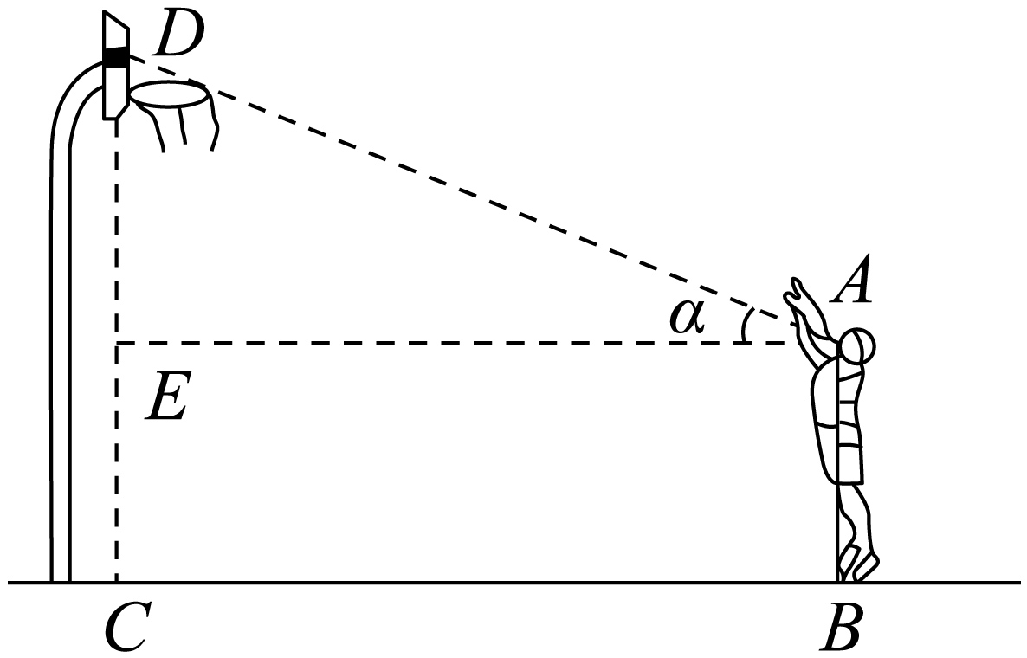16. 如图，在中，∠*B*＝70°，*BC*＝6，以*AD*为直径的⊙*O*交*CD*于点*E*，则劣弧的长为______．（结算结果保留）

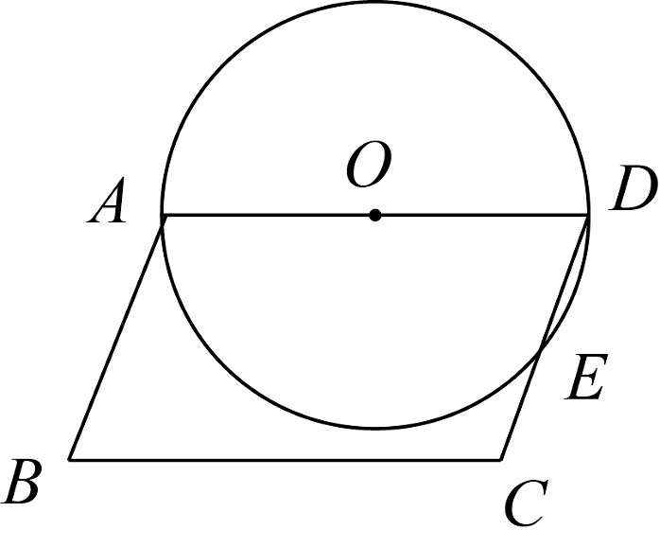17. 如图，已知点和点，点*B*在函数的图像上，点*C*是*AB*的延长线上一点，过点*C*的直线交*x*轴正半轴于点*E*、交双曲线于点*D*．如果*CD*＝*DE*，那么线段*CE*长度的取值范围是______．

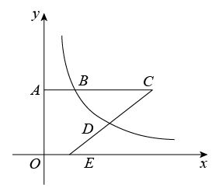18. 如图，四个白色全等直角三角形与四个黑色全等三角形按如所示方式摆放成“风车”型，且黑色三角形的顶点*E*、*F*、*G*、*H*分别在白色直角三角形的斜边上，已知∠*ABO*＝90°，*OB*＝3，*AB*＝4，若点*A*、*E*、*D*在同一直线上，则*OE*的长为______．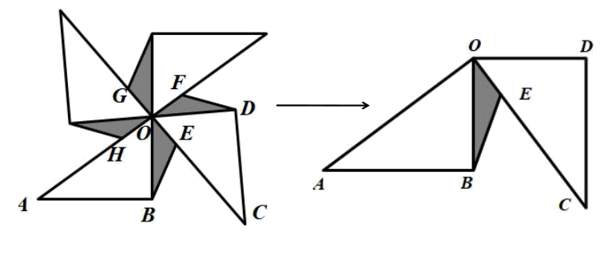

**三、解答题：（本大题共7题，满分78分）**

19 计算：．

20. 解不等式组，并把它的解集在数轴（如图）上表示出来．

学科网(www.zxxk.com)--教育资源门户，提供试卷、教案、课件、论文、素材以及各类教学资源下载，还有大量而丰富的教学相关资讯！21. 如图，△*ABC*中，*AB*＝*BC*＝13，*AC*＝10，∠*ABC*的平分线与边*AC*交于点*F*，且与外角∠*ACD*的平分线*CE*交于点*E*．

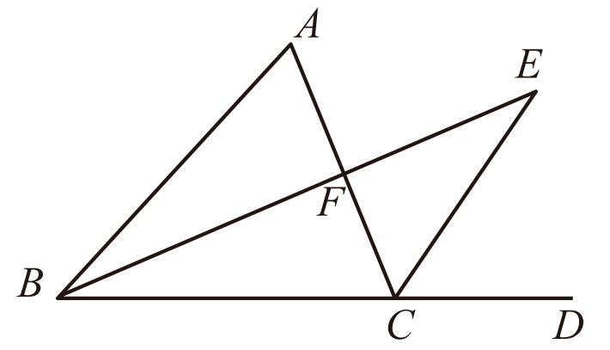（1）求的值；

（2）求*EF*的长．

23. 某店旺季销售一种海鲜产品，为了寻求合适的销售量，试营销了4天，经市场调研发现，试营销日销量情况如下表：

|  |  |  |  |  |  |
| --- | --- | --- | --- | --- | --- |
| 时间*x*（天） | 第1天 | 第2天 | 第3天 | 第4天 | …… |
| 日销售量*y*  （千克） | 380 | 400 | 420 | 440 | …… |

（1）根据表中数据的变化规律，选择一次函数、二次函数、反比例函数中的一种函数模型来确定*y*与*x*的函数关系式，并说明选择的理由．

（2）试营销后，公司对这种海产品每天进行定量销售，首批6000千克海产品很快销售一空，对于第二批次6000千克海产品，公司决定在第一批销售量的基础上每天增加100千克定量销售，结果还是比第一批次提前2天售完，求公司对第一批次每天的销售定量是多少千克？

25. 如图，四边形*ABCE*中，∠*BAC*＝90°，*AB*＝*AC*，*BF*⊥*CE*于点*F*，点*D*为*BF*上一点，且∠*BAD*＝∠*CAE*．

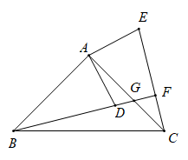（1）求证：*AD*＝*AE*；

（2）设*BF*交*AC*于点*G*，若，判断四边形*ADFE*的形状，并证明．

27. 如图，在平面直角坐标系中，二次函数的图像与*x*轴交于*A*和点*B*（点*A*在点*B*的左侧），与*y*轴交于点*C*，且*AB*＝4．

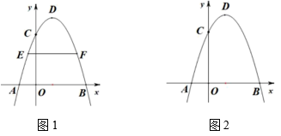（1）求这个函数解析式，并直接写出顶点*D*的坐标；

（2）点*E*是二次函数图像上一个动点，作直线轴交抛物线于点*F*（点*E*在点*F*的左侧），点*D*关于直线*EF*的对称点为*G*，如果四边形*DEGF*是正方形，求点*E*的坐标；

（3）若射线*AC*与射线*BD*相交于点*H*，求∠*AHB*的大小．

29. 如图，已知线段*AB*＝4，以*AB*为直径作半圆，过圆心*O*作*AB*的垂线*OQ*交半圆于点*E*，*P*是上的点，连结*AP*并延长交*OQ*于点*C*，连结*PB*交*OQ*于点*F*．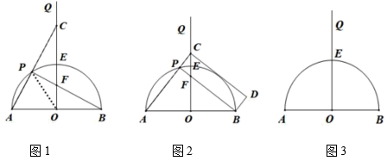

（1）我们知道∠*APB*＝90°，证明方法如下：

联结*OP*，∵*OA*＝*OP*，∴∠*PAO*＝∠*APO*，∵*OB*＝*OP*，∴∠*OPB*＝∠*OBP*．

在△*APB*中，∠*PAO*＋∠*APO*＋∠*OPB*＋∠*OBP*＝180°，

∴∠*APO*＋∠*OPB*＝90°，即∠*APB*＝90°

请再用一种其他方法证明∠*APB*＝90°．

（2）如图2，以*PB*，*PC*为邻边作，当*CD*与⊙*O*相切时，求*PC*的长；

（3）已知点*M*为*AC*上的点，且．当△*MFP*与△*ABP*相似时，求的值．

**初中数学自评样本**

**（时间100分钟 总分150分）**

**一、选择题：（本大题共6题，每题4分，满分24分）**

**【下列各题的四个选项中，有且只有一个选项是正确的，选择正确项的代号并填涂在答题纸的相应位置上】**

1. 下列实数中，有理数是（ ）

A.  B.  C.  D. 

【1题答案】

【答案】D

【解析】

【分析】利用有理数的定义判断即可．

【详解】、、都是无理数，是分数，是有理数

故选：D

【点睛】此题考查了实数，以及有理数，整数和分数统称为有理数．

2. 下列运算中结果正确的是（ ）

A.  B. 

C.  D. 

【2题答案】

【答案】C

【解析】

【分析】根据同底数幂的乘法、除法运算，幂的乘方，积的乘方等的运算规则求解即可．

【详解】解：A中，错误，故不符合题意；

B中，错误，故不符合题意；

C中，正确，故符合题意；

D中，错误，故不符合题意；

故选：C．

【点睛】本题考查了同底数幂的乘法、除法运算，幂的乘方，积的乘方．解题的关键在于正确的计算．

3. 如图，两把完全相同的长方形直尺按如图方式摆放，记两把尺的接触点为点*P*．其中一把直尺边缘恰好和射线*OA*重合，而另一把直尺的下边缘与射线*OB*重合，上边缘与射线*OA*于点*M*，联结*OP*．若∠*BOP*＝28°，则∠*AMP*的大小为（ ）

A. 62° B. 56° C. 52° D. 46°

【3题答案】

【答案】B

【解析】

【分析】根据题意，两把完全相同的长方形直尺的宽度一致，根据摆放方式可知，点*P*到射线*OA*， *OB*的距离相等，进而可得*OP*是∠*AOB*的角平分线，进而可得∠*AOP*=∠*BOP*，根据平行线的性质可得∠*MPO*=∠*POB*，根据三角形的外角性质可得∠*AMP*=∠*AOP*+∠*MPO*，即可求解．

【详解】解：∵两把完全相同的长方形直尺的宽度一致，

点*P*到射线*OA*， *OB*的距离相等，

∴*OP*是∠*AOB*的角平分线，

∵∠*BOP*= 28°，

∴∠*AOP*=∠*BOP*=28°，

∵*MP*∥*OB*

∴∠*MPO*=∠*POB* =28°

∴∠*AMP*=∠*AOP*+∠*MPO*= 56°

故选：B

【点睛】本题考查了平行线的性质，三角形的角平分线的判定，三角形的外角性质，找到隐含条件*P*到射线*OA*， *OB*的距离相等是解题的关键．

4. 如图，的对角线*AC*和*BD*交于点*O*，下列选项中错误的是（ ）

A.  B.  C.  D. 

【4题答案】

【答案】B

【解析】

【分析】根据向量的大小和方向两个方面判断即可．

【详解】∵的对角线*AC*和*BD*交于点*O*，

∴，*AB*∥*CD*

∴和大小相同、方向相同，

∴，A选项正确；

∵和大小相同、方向相反，

∴，故B选项错误；

∵和的模相等

∴，C选项正确；

∵和方向相同，

∴，D选项正确；

故选：B．

【点睛】本题考查平面向量的知识，需要注意向量的大小和方向．

5. 在知识竞赛中，成绩分为*A*，*B*，*C*，*D*四个等级，相应等级的得分依次记为100分，90分，80分，70分．将九年级二班参赛选手的成绩整理并绘制成如下的统计图，九年级二班参赛选手成绩的众数和中位数分别是（ ）

A 100和90 B. 100和80 C. 80和90 D. 80和80.

【5题答案】

【答案】B

【解析】

【分析】根据中位数和众数的定义求解即可．

【详解】解：由统计图可知，*A*级的占比最多，即得分为100分的人数最多，

∴二班参赛选手的成绩的众数为100；

∵中位数是一组数据中处在最中间或处在最中间的两个数据的平均数，

∴由扇形统计图可知处在最中间的成绩为80分或处在最中间的两个数据分别为80分，80分，

∴中位数即为80，

故选B．

【点睛】本题主要考查了求中位数和众数，熟知二者的定义是解题的关键．

6. 已知两圆相交，当每个圆的圆心都在在另一个圆的圆外时，我们称此两圆的位置关系为“外相交”．已知两圆“外相交”，且半径分别为2和5，则圆心距的取值可以是（ ）

A. 4 B. 5 C. 6 D. 7

【6题答案】

【答案】C

【解析】

【分析】根据两圆“外相交”的定义，得到圆心距是大于较大圆的半径且小于两个圆的半径之和，进行解答即可.

【详解】解：设圆心距为*d*，由题意得，圆心距是大于较大圆的半径且小于两个圆的半径之和，即5<*d*<5+2

∴ 5<*d*<7A．4＜5，故选项错不可以，不符合题意；

B,5＝5，故选项不可以，不符合题意；

C．5<6<7，故选项可以，符合题意；

D．7＝7，故选项不可以，不符合题意．

故选：C．

【点睛】此题考查了圆与圆位置关系两圆“外相交”，得出圆心距*d*满足5<*d*<7是解答此题的关键．

**三、解答题（本大题共7题，共78分）**

**如无特别说明，本大题作答须写出证明或计算的主要步骤．**

7. 因式分解_______．

【7题答案】

【答案】（*m*+2*n*）（*m*-2*n*）

【解析】

【分析】先将所给多项式变形为*m*2-（2*n*）2，然后套用公式*a*2-*b*2=（*a*+*b*）（*a*-*b*），再进一步分解因式．

【详解】解：*m*2-4*n*2，

=*m*2-（2*n*）2，

=（*m*+2*n*）（*m*-2*n*）

故答案为：（*m*+2*n*）（*m*-2*n*）．

【点睛】本题主要考查利用平方差公式分解因式，熟记公式结构是解题的关键．

8. 方程的解是__________．

【8题答案】

【答案】x=7

【解析】

【分析】将方程两边平方后求解，注意检验．

【详解】将方程两边平方得x-3=4，

移项得：x=7，

代入原方程得=2，原方程成立，

故方程＝2的解是x=7．

故本题答案为：x=7．

【点睛】在解无理方程是最常用的方法是两边平方法及换元法，解得答案时一定要注意代入原方程检验．9. 2021年5月11日国家统计局公布第七次全国人口普查主要数据结果，全国人口共1411780000人，将数字1411780000用科学记数法表示为________．

【9题答案】

【答案】1.41178×109

【解析】

【分析】科学记数法的表示形式为*a*×10*n*，其中，*n*为整数，确定*n*的值时，要看把原数变成*a*时，小数点移动了多少位，*n*的绝对值与小数点移动的位数相同，当原数绝对值≥10时，*n*是正整数．

详解】解：，

故答案为：1.41178×109．

【点睛】本题考查用科学记数法的表示方法，表示时关键要确定*a*的值以及*n*的值．

10. 如果关于方程有两个相等的实数根，那么实数的值是_______．

【10题答案】

【答案】

【解析】

【详解】解：根据方程由两个相等的实数根可得：Δ=0，

Δ=*b*2－4*ac*=（-5）2－4*k*=25－4*k*=0，

解得*k*=．

故答案为．

【点睛】本题考查了一元二次方程根的情况与判别式的关系，掌握一元二次方程根的情况判别方法是解题的关键，其中，（1）*b*2－4*ac*＞0方程有两个不相等的实数根；（2）*b*2－4*ac*=0方程有两个相等的实数根；（3）*b*2－4*ac*＜0方程没有实数根；（4）*b*2－4*ac*≥0方程有实数根．

11. 一个不透明的袋中只装有1个黑球和2个白球，它们除颜色外其余均相同现随机从袋中摸出两个，颜色是一黑一白的概率是______．

【11题答案】

【答案】

【解析】

【分析】首先根据题意画出树状图，然后由树状图求得所有等可能的结果与随机从袋中摸出两个球，颜色是一黑一白的情况，再利用概率公式：概率＝所求情况数与总情况数之比，即可求得答案．

【详解】解：画树状图得：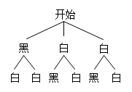

∵共有6种等可能的结果，随机从袋中摸出两个球，颜色是一黑一白的有4种情况，

∴（颜色是一黑一白），

故答案为：．

【点睛】本题考查的是用列表法或画树状图法求概率．注意列表法或画树状图法可以不重复不遗漏的列出所有可能的结果，列表法适合于两步完成的事件，树状图法适合两步或两步以上完成的事件．

12. 将函数的图像向下平移2个单位后，经过点，那么*y*的值随*x*的增大而______．（填“增大”或“减小”）

【12题答案】

【答案】增大

【解析】

【分析】根据函数图像的平移可知，将函数的图像向下平移2个单位后表达式为，把点代入一次函数得到关于的一元一次方程，解之，通过的正负情况即可得到答案．

【详解】解：根据函数图像的平移可知，将函数的图像向下平移2个单位后表达式为，

图象经过点，

，解得，即函数为，

，

*y*的值随*x*的增大而增大，

故答案为：增大．

【点睛】本题考查了函数图像的平移和正比例函数的增减性，涉及到解一元一次方程，正确掌握代入法和正比例函数的增减性是解题的关键．

13. 已知正多边形的内角是外角大小的2倍，这个正多边形的边数是______．

【13题答案】

【答案】6【解析】

【分析】设这个正多边的外角为，则内角为，根据内角和外角互补可得，解可得的值，再利用外角和外角度数可得边数．

【详解】解：设这个正多边的外角为，由题意得：

，

解得：，

．

故答案为6．

【点睛】此题主要考查了多边形的内角和外角，关键是根据正多边形的性质得到每个外角都相等，计算出外角的度数，进而得到边数．

14. 《九章算术》中记载：今有共买物，人出八，盈三；人出七，不足四，问人数、物价各几何？译文是：今有人合伙购物，每人出8钱会多3钱；每人出7钱又会差4钱，问人数、物价各是多少？设合伙人数为*x*人，列出的方程为______．（无需化简）

【14题答案】

【答案】8*x*−3=7*x*+4

【解析】

【分析】依据题意，等量关系式为：第一次分配时的物价=第二次分配的物价，据此列写等量方程即可．

【详解】根据等量关系式：第一次分配时的物价=第二次分配的物价，

即：8*x*−3=7*x*+4，

故答案为：8*x*−3=7*x*+4．

【点睛】本题考查列写一元一次方程，解题关键是根据题意找出对应的等量关系．

15. 如图，小明在某次投篮中刚好把球打到篮板的点*D*处后进球，已知小明与篮板底的距离*BC*＝5米，眼睛与地面的距离*AB*＝1.7米，视线*AD*与水平线的夹角为，已知的值为0.3，则点*D*到地面的距离*CD*的长为______米．

【15题答案】

【答案】3.2

【解析】

【分析】根据三角函数定义可知，可得的长，再根据，即可解答．

【详解】解：由题意可得：，

解得

故答案为3.2

【点睛】此题考查了三角函数的应用，解题的关键是利用三角函数的定义求得的长．

16. 如图，在中，∠*B*＝70°，*BC*＝6，以*AD*为直径的⊙*O*交*CD*于点*E*，则劣弧的长为______．（结算结果保留）

【16题答案】

【答案】

【解析】

【分析】连接*OE*，求出∠*DOE*＝40°，得到，根据弧长公式计算得到答案．

【详解】解：连接*OE*，如图所示：

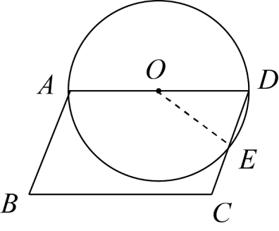∵四边形*ABCD*是平行四边形，

∴*AD*＝*BC*＝6，∠*D*＝∠*B*＝70°，

∵*OD*＝*OE*＝，

∴∠*OED*＝∠*D*＝70°，

∴∠*DOE*＝40°，

∴，

的长＝，

故答案为：．

【点睛】本题考查的是弧长计算、平行四边形的性质，掌握弧长公式是解题的关键．

17. 如图，已知点和点，点*B*在函数的图像上，点*C*是*AB*的延长线上一点，过点*C*的直线交*x*轴正半轴于点*E*、交双曲线于点*D*．如果*CD*＝*DE*，那么线段*CE*长度的取值范围是______．

【17题答案】

【答案】

【解析】

【分析】由题意可得*AB*∥*x*轴，利用待定系数法确定出反比例函数的解析式，过点*D*作*DF*⊥*OA*于点*F*，则得*DF*∥*AB*，利用梯形的中位线定理可得*AF*＝*OF*＝*OA*＝4，则点*D*纵坐标可得，利用反比例函数解析式可求点*D*坐标；分两种情况得到线段*CE*的极值：当*EC*⊥*x*轴时，*EC*最小；当点*E*与点*O*重合时*EC*最大，利用点*D*坐标即可求得两种情况下的*EC*的值，结合已知条件即可得出结论．

【详解】解：∵*A*（0，8），*B*（4，8），∴*AB*∥*x*轴．

∵点*B*在双曲线上，

∴8＝．

∴*k*＝32．

过点*D*作*DF*⊥*OA*于点*F*，如图，

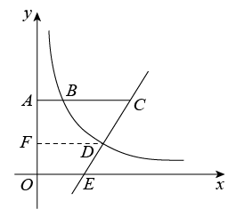则*DF*∥*AB*．

∵*A*（0，8），

∴*OA*＝8．

∵*CD*＝*DE*，

∴*AF*＝*OF*＝*OA*＝4，

∴点*D*的纵坐标为4，

∵点*D*在在双曲线*y*＝上，

∴*x*＝8．

∴*D*（8，4）．

当*EC*⊥*x*轴时，此时*EC*最小，*EC*＝*OA*＝8；

当点*E*与点*O*重合时，此时*EC*最大，

∵*CD*＝*DE*，

∴点*C*（16，8）．

∴*EC*＝8．

∵点*E*在*x*轴正半轴，∴8≤*EC*＜8，

故答案为：．

【点睛】本题主要考查了反比例函数与一次函数的交点问题，待定系数法，梯形的中位线，一次函数图象上点的坐标的特征，反比例函数图象上点的坐标的特征，勾股定理，利用点的坐标表示出相应线段的长度是解题的关键．

18. 如图，四个白色全等直角三角形与四个黑色全等三角形按如所示方式摆放成“风车”型，且黑色三角形的顶点*E*、*F*、*G*、*H*分别在白色直角三角形的斜边上，已知∠*ABO*＝90°，*OB*＝3，*AB*＝4，若点*A*、*E*、*D*在同一直线上，则*OE*的长为______．

【18题答案】

【答案】##

【解析】

【分析】建立平面直角坐标系，得出点*A*、*B*、*C*、*D*的坐标，利用待定系数法分别求出直线*AD*，直线*OC*的解析式，联立解方程组可得点*E*的坐标，即可求解．

【详解】解：建立平面直角坐标系如图：

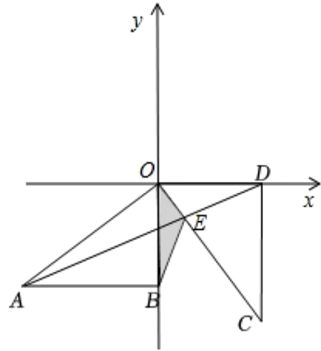∵∠*ABO*=90°，*OB*=3，*AB*=4，△*ABO*≌△*CDO*，

∴*OD*=*OB*=3，*CD*=*AB*=4，

∴点*A*(-4，-3) ，*B*(0，-3) ，*C*(3，-4) ，*D*(3，0)，

设直线*AD*的解析式为*y*=*kx*+*b*，∴，解得，

∴直线*AD*的解析式为，

设直线*OC*的解析式为*y*=*mx*，

把*C*(3，-4)代入，

∴3*m*=-4，解得*m*=-，

∴直线*OC*的解析式为*y*=-*x*，

联立，解得，

∴，

∴，

故答案为：．

【点睛】本题考查全等三角形的性质，坐标与图形性质，待定系数法求函数的解析式，建立平面直角坐标系是解题的关键．

**三、解答题：（本大题共7题，满分78分）**

19. 计算：．

【19题答案】

【答案】

【解析】

【分析】化简零指数幂，负整数指数幂，二次根式，绝对值，代入特殊角三角函数值，利用相关运算法则进行简便运算，再合并同类二次根式，最后再加减．

【详解】解：原式==

=

【点睛】本题主要考查了零指数幂，负整数指数幂，二次根式，绝对值，代入特殊角三角函数值，先乘方，再乘除，后加减，有括号的先算括号里面的，在同一级运算中要从左到右依次运算，无论何种运算，都要注意先定符号后运算．

20. 解不等式组，并把它的解集在数轴（如图）上表示出来．

学科网(www.zxxk.com)--教育资源门户，提供试卷、教案、课件、论文、素材以及各类教学资源下载，还有大量而丰富的教学相关资讯！【20题答案】

【答案】，数轴见解析

【解析】

【分析】分别求出每一个不等式的解集，根据口诀：同大取大、同小取小、大小小大中间找、大大小小找不到确定不等式组的解集，然后将不等式的解集表示在数轴上．

【详解】解：

解不等式①得：

解不等式②得：

不等式组的解集为

将不等式的解集表示在数轴上，如图，

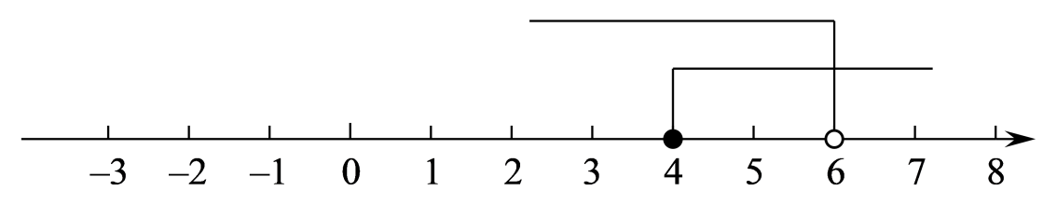【点睛】本题考查了求不等式组的解集，在数轴上表示数轴，正确的计算是解题的关键．

21. 如图，△*ABC*中，*AB*＝*BC*＝13，*AC*＝10，∠*ABC*的平分线与边*AC*交于点*F*，且与外角∠*ACD*的平分线*CE*交于点*E*．  
（1）求的值；

（2）求*EF*的长．

【21题答案】

【答案】（1）

（2）

【解析】

【分析】（1）根据三线合一定理可知*BF*⊥*AC*，，即可利用勾股定理求出*BF*=12，则；

（2）如图所示，过点*E*作*EH*⊥*BD*于*H*，由角平分线的定义得到*EF*=*EH*，再由进行求解即可．

【小问1详解】

解：∵*AB*=*BC*，*BF*平分∠*ABC*，

∴*BF*⊥*AC*，，

∴∠*AFB*=∠*CFB*=90°，

∴，

∴；

【小问2详解】

解：如图所示，过点*E*作*EH*⊥*BD*于*H*，

∵*CE*平分∠*ACD*，*BE*⊥*CF*，*CH*⊥*EH*，

∴*EF*=*EH*，

∵*BF*平分∠*ABF*，∴∠*ABF*=∠*CBF*，

∴，

∴，

∴．

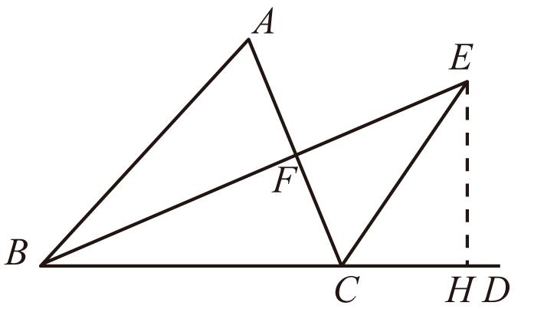【点睛】本题主要考查了三线合一定理，勾股定理，角平分线的性质，角平分线的定义，解直角三角形，熟知三线合一定理是解题的关键．

23. 某店旺季销售一种海鲜产品，为了寻求合适的销售量，试营销了4天，经市场调研发现，试营销日销量情况如下表：

|  |  |  |  |  |  |
| --- | --- | --- | --- | --- | --- |
| 时间*x*（天） | 第1天 | 第2天 | 第3天 | 第4天 | …… |
| 日销售量*y*  （千克） | 380 | 400 | 420 | 440 | …… |

（1）根据表中数据的变化规律，选择一次函数、二次函数、反比例函数中的一种函数模型来确定*y*与*x*的函数关系式，并说明选择的理由．

（2）试营销后，公司对这种海产品每天进行定量销售，首批6000千克海产品很快销售一空，对于第二批次6000千克海产品，公司决定在第一批销售量的基础上每天增加100千克定量销售，结果还是比第一批次提前2天售完，求公司对第一批次每天的销售定量是多少千克？

【23题答案】

【答案】（1）一次函数模型，关系式为；

（2）公司对第一批次每天的销售定量是千克.

【解析】

【分析】（1）根据表中数据，随着天数的增加，日销售量的增加量是固定不变的，因此选择一次函数模型来确定*y*与*x*的函数关系式；

（2）结合实际应用题的解题步骤“设、列、解、答”，根据问题设出未知数，找到等量关系列出方程求解即可．

【小问1详解】

解：根据表中数据，随着天数的增加，日销售量的增加量是固定不变的，都是千克，

选择一次函数模型来确定*y*与*x*的函数关系式，设，选择和，代入解析式，联立方程组得：，解得，

*y*与*x*的函数关系式为；

【小问2详解】

解：设公司对第一批次每天的销售定量是千克，则

，

去分母得，

即，

，

解得（舍），，

经检验：是原分式方程的解，

答：公司对第一批次每天的销售定量是千克．

【点睛】本题考查一次函数和分式方程的实际应用，读懂题意，找到数据之间的关系，列出函数表达式或方程是解决问题的关键．

25. 如图，四边形*ABCE*中，∠*BAC*＝90°，*AB*＝*AC*，*BF*⊥*CE*于点*F*，点*D*为*BF*上一点，且∠*BAD*＝∠*CAE*．

（1）求证：*AD*＝*AE*；（2）设*BF*交*AC*于点*G*，若，判断四边形*ADFE*的形状，并证明．

【25题答案】

【答案】（1）证明见解析；

（2）四边形*ADFE*是正方形，证明见解析．

【解析】

【分析】（1）根据条件，结合两个三角形全等的判定定理，得出≌，利用全等三角形的性质即可得出；

（2）根据条件得到，进而判定四边形*ADFE*是矩形，再结合（1）中结论，即可得证．

【小问1详解】

证明：∠*BAC*＝90°，*BF*⊥*CE*，

，，

，

，

在和中，

≌，

；

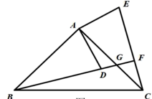【小问2详解】

四边形*ADFE*是正方形．

证明：在中，∠*BAC*＝90°，*AB*＝*AC*，

，

，

，即，

，，

∠*BAC*＝90°，

，

，

，，

四边形*ADFE*是矩形，

由（1）知，

四边形*ADFE*是正方形．

【点睛】本题为几何证明综合题，涉及到三角形全等的判定与性质、相似三角形的判定与性质、矩形的判定和正方形的判定，熟练掌握相关知识点，并能根据题中条件与所证结准确寻找到思路是解决问题的关键．

27. 如图，在平面直角坐标系中，二次函数的图像与*x*轴交于*A*和点*B*（点*A*在点*B*的左侧），与*y*轴交于点*C*，且*AB*＝4．

（1）求这个函数的解析式，并直接写出顶点*D*的坐标；

（2）点*E*是二次函数图像上一个动点，作直线轴交抛物线于点*F*（点*E*在点*F*的左侧），点*D*关于直线*EF*的对称点为*G*，如果四边形*DEGF*是正方形，求点*E*的坐标；

（3）若射线*AC*与射线*BD*相交于点*H*，求∠*AHB*的大小．

【27题答案】

【答案】（1）；*D*（1，4）；

（2）*E*（0，3）； （3）．

【解析】

【分析】（1）先求出抛物线对称轴，再根据*AB*= 4求出点*B*坐标，再代入函数关系式求出*m*的值，再求出顶点坐标；

（2）连接*DG*交*EF*于点*Q*，先证明四边形*DEGF*是菱形，设*E*（*n*，-*n*2+ 2*n* + 3），再根据四边形*DEGF*是正方形得到*EQ* = *DQ*，据此求出*n*的值，得到点*E*的坐标；

（3）连接*AC*，过点*H*作*HM*⊥*x*轴于*M*，先求出*AC*的长，得到∠*ABC* = 45°，求出直线*AC*与直线*BD*的函数关系式，再联立方程组求出点*H*的坐标，再求出*AH*的长，得到，从而证得，可得结果．

【小问1详解】

∵抛物线为的对称轴为直线，*AB*= 4，

∴*A*（-1，0），*B*（3，0），

∴把*B*（3，0）代入得，

9*m*-6*m* +3 = 0，

解得：*m*=-1，

∴抛物线的解析式为*y*=-*x*2+2*x* +3；

∵抛物线为，

∴顶点*D*（1，4）；

【小问2详解】

如图1，连接*DG*交*EF*于点*Q*，

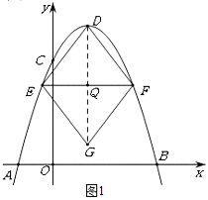∵*D*（1，4），*D*与*G*关于*EF*对称，

∴*EF*垂直平分*DG*，

∴*DE* = *EC*，*DF* = *FG*，

∵*EF*//*c*轴，*DG*⊥*x*轴，点*E*、*F*关于直线*DG*对称，

∴*DE* = *DF*，线段*DG*在抛物线的对称轴上，

∴*DE* = *DF*= *FG* = *EG*，

∴四边形*DEGF*是菱形；

设*E*（*n*，-*n*2+ 2*n* + 3），∴*EQ* = 1-*n*，*DQ* =4-（-*n*2 + 2*n* + 3）=*n*2- 2*n*+1，

又∵四边形*DEGF*是正方形，

∴*EQ* = *DQ*，

即，

解得*n* = 0或*n* = 1（舍去），

∴．*E*（0，3）；

【小问3详解】

如图2，连接*AC*，过点*H*作*HM*⊥*x*轴于*M*，

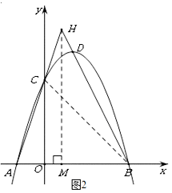∵抛物线为*y* =-*x*2 + 2*x* + 3，

∴*C*（0，3），

∵*A*（-1，0），*B*（3，0），

∴*AO* = 1，*AB* = 4，*OC* = 3，*OB* = 3，

∴

∴*OB* = *OC*，

∴∠*ABC* = 45°，

设直线*AC*的解析式为*y*=*rx* +3（*r*≠ 0），

则0=-*r*+ 3，

∴*r* = 3，

∴直线*AC*的解析式为*y*= 3*x*+3，

设直线*BD*的解析式为*y* =*ka* +*b*（*k*≠0），

则，解得，

∴直线*BD*的解析式为*y*=-2*x* +6，

解方程组，

解得，

∴，

∴，

∴，

∴，

∴，

∵，

∴，

又∵，

∴，

∴，

∴．

【点睛】本题是二次函数的综合题，考查了待定系数法求二次函数的解析式，菱形的性质及判定，勾股定理的应用，三角形相似的判定和性质，数形结合思想的运用是解题的关键．

29. 如图，已知线段*AB*＝4，以*AB*为直径作半圆，过圆心*O*作*AB*的垂线*OQ*交半圆于点*E*，*P*是上的点，连结*AP*并延长交*OQ*于点*C*，连结*PB*交*OQ*于点*F*．

（1）我们知道∠*APB*＝90°，证明方法如下：

联结*OP*，∵*OA*＝*OP*，∴∠*PAO*＝∠*APO*，∵*OB*＝*OP*，∴∠*OPB*＝∠*OBP*．

在△*APB*中，∠*PAO*＋∠*APO*＋∠*OPB*＋∠*OBP*＝180°，

∴∠*APO*＋∠*OPB*＝90°，即∠*APB*＝90°

请再用一种其他方法证明∠*APB*＝90°．

（2）如图2，以*PB*，*PC*为邻边作，当*CD*与⊙*O*相切时，求*PC*的长；

（3）已知点*M*为*AC*上的点，且．当△*MFP*与△*ABP*相似时，求的值．

【29题答案】

【答案】（1）见解析；

（2）；

（3）或或

【解析】

【分析】（1）过点*O*作*ON*⊥*AP*于点*N*，由垂径定理得点*N*为*AP*的中点，则*ON*是△*ABP*的中位线，结论得证；

（2）设*CD*切⊙*O*于点*H*，连接*OH*交*BP*于点*G*，证明四边形*CPGH*是矩形，设*GH*＝*PC*＝*x*，则*OG*＝2－*x*，证明△*AOC*∽△*APB*，得到 ，，解方程后检验即得*PC*的长；

（3）分点*P*在线段*CM*上和点*P*在线段*AM*上两种情况进行分类讨论即可求解．

【小问1详解】

证明：如图4，过点*O*作*ON*⊥*AP*于点*N*，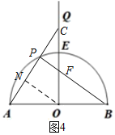

∵ *ON*⊥*AP*

∴∠*ANO*＝90°，*AN*＝*PN*

∴点*N*为*AP*的中点

∵*AO*＝*BO*

∴点*O*为*AB*的中点

∴*ON*是△*ABP*的中位线

∴*ON**BP*

∴∠*APB*＝∠*ANO*＝90°

【小问2详解】

解：如图5，设*CD*切⊙*O*于点*H*，连接*OH*交*BP*于点*G*，

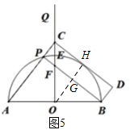∵*CD*切⊙*O*于点*H*

∴∠*CHO*＝90°

∵四边形是平行四边形

∴ *PB**CD*

∴∠*PGH*＝180°－∠*CHO*＝90°，∠*PGO*＝∠*CHO*＝90°，∠*PCH*＝∠*APB*＝90°,

∴∠*CHO*＝∠*PGH*＝∠*PCH*＝90°，*PG*＝*GB*，

∴四边形*CPGH*是矩形

∴*GH*＝*CP*，

设*GH*＝*PC*＝*x*，则*OG*＝2－*x*，∵*OA*＝*OB*

∴*AP*＝2*OG*＝4－2*x*

∴*AC*＝*AP*＋*PC*＝4－*x*

∵∠*CAO*＝∠*PAB*，∠*APB*＝∠*AOC*＝90°

∴△*AOC*∽△*APB*

∴

∴

∴

解得，

经检验，是分式方程的解，

∵*OG*＝2－*x*＞0，

∴*x*＜2

∴

∴*PC*＝

小问3详解】

解：当点*P*在线段*CM*上时，

当∠*PMF*＝∠*ABP*时，△*MFP*∽△*BAP*，如图6所示，

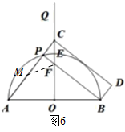∵△*AOC*∽△*APB*，

∴∠*ABP*＝∠*ACO*

∴∠*PMF*＝∠*ACO*

∴*MF*＝*CF*

∵∠*APB*＝90°

∴*PC*＝*PM*＝*CM*，∵

∴*PM*＝*AM*＝*CP*

∴＝

当∠*PFM*＝∠*ABP*时，△*MFP*∽△*ABP*，如图7所示，

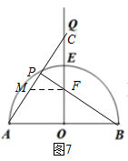∴*MF**AB*

∴

设*OF*＝*m*，则*OC*＝3*m*，

∵ ∠*AOC*＝∠*FOB*＝90°，∠*ACO*＝∠*OBF*

∴△*AOC*∽△*FOB*，

∴

∴*OF**OC*＝2×2＝4

∴3*m*2＝4

∴*m*＝

∴*OF*＝，*OC*＝，

∴*AC*＝

∴*AM*＝，*CM*＝，*CF*＝

∵∠*PCF*＝∠*OCA*，∠*CPF*＝∠*COA*＝90°，

∴△*CPF*∽△*COA* ∴

∴*CP*＝

∴*AP*＝*AC*－*CP*＝2

∴＝

当点*P*在线段*AM*上时，若∠*PFM*＝∠*ABP*，△*MFP*∽△*ABP*，连接*OP*，如图8，

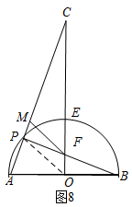∴∠*OPB*＝∠*OBP*＝∠*PFM*

∴*OP**MF*

设*MP*＝*m*，*AP*＝*n*，则*CM*＝2（*m*＋*n*），*PC*＝3*m*＋2*n*，*AC*＝3*m*＋3*n*

∵*OP**MF*

∴△*CMF*∽△*CPO*

∴

∴

∵△*MFP*∽△*ABP*，

∴

∴

∴

∴

∴∴

∵

∴

∴

当∠*MFP*＝∠*A*时，

∵∠*PFC*＝∠*A*

∴∠*MFP*＝∠*PFC*

∴点*M*与点*C*重合，此种情况不成立，

综上，的值为或或 ．

【点睛】此题考查了相似三角形的判定和性质、矩形的判定和性质、切线的性质定理、垂径定理、三角形的中位线定理、分式方程、一元二次方程、勾股定理等知识，综合性较强，分类讨论是解决此题的关键．